Самомассаж для детей младшего дошкольного возраста с музыкальным сопровождением

Самомассаж- это массаж, выполняемый самим ребенком. Он улучшает кровообращение, помогает нормализовать работу внутренних органов. Для детей самомассаж- это профилактика простудных заболеваний. Он благоприятствует психоэмоциональной устойчивости к физическому здоровью, повышает функциональную деятельность головного мозга, тонизирует весь организм. Главная ценность самомассажа заключается в том, что он снимает общую усталость, положительно влияет на нервную систему ребенка. Выполняя самомассаж с музыкальным сопровождением, дети получают радость и хорошее настроение.

«В лесу»
Исходное положение: дети сидят перед педагогом на полу.
Жил в лесу зайчишка,  Зайчишка – шалунишка. | показывать пальцами «ушки зайчика»
Прыгать он любил всегда,  И не плакал никогда.  Прыг – скок, прыг – скок,  Прыгать он любил всегда. | двумя большими пальцами массируем ступню левой ноги, имитируя прыжки «зайчика»
Прыг – скок, прыг – скок,  И не плакал никогда. | двумя большими пальцами массируем ступню правой ноги, имитируя прыжки «зайчика»
И дружил с мишуткой он. | показать кулачки
Любил Мишутка стадион, | постукивать кулачками от колена до ступней ног
Бегал он вперёд – назад | кулаками массируем ступни ног
И нашёл он как – то клад. | пальцы ног сжать
Открыл замок и был он рад,  ведь там конфет, шоколад. | открывать сжатые пальцы ног по очереди
Всех в лесу он угостил, | поглаживать правую и левую ноги.
И про Зайку не забыл. | на правой руке показываем пальцами «ушки зайчика»
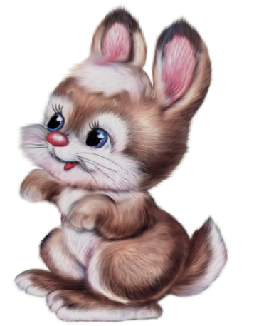
«Котик»
Исходное положение: дети располагаются на полу перед педагогом.
Рыжий котик спит в углу, | свернуться на коврике клубком
Мягкий коврик на полу. | сесть на полу
Он проснулся, потянулся, | потянуть руки вверх, повернув корпус влево-вправо
Вправо – влево повернулся. | повернуть голову вправо-влево
Выгнул спинку, а потом - | встать на четвереньки и прогнуть спину
Выпил чашку с молоком… | высовывать язык, будто лакаешь молоко, затем погладить себя рукой по животу (правой и левой поочередно)
Побежал затем в подвал, | Сесть, выпрямив ноги, и двумя пальцами обеих рук «пробежаться» от бедра до стопы
И мышонка там поймал! | Нагнуться вперед и поймать себя за пальцы на ногах.

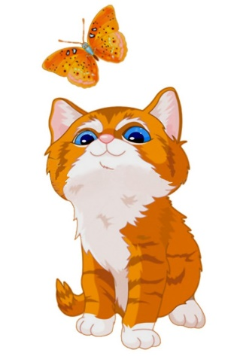
«Лисичка»
Исходное положение: дети стоят перед педагогом.
Рыжая лисичка | поглаживание двумя рукам головы
Связала рукавички | имитация «вязания» указательными пальцами рук
Для этого лисенка, | загибать по очереди пальцы
Для этого лисенка, | загибать по очереди пальцы
Для этого лисенка, | загибать по очереди пальцы
Для этого лисенка, | загибать по очереди пальцы
А для маленькой лисички  Маленькие рукавички. | соединить большой и указательный пальцы
Рукавички теплые, | тереть ладони друг о друга
Пушистые. | щипковые движения по телу
Не страшны нам холода, | поглаживать руки от плеча к кисти
В них не замерзнем никогда | хлопки в ладоши

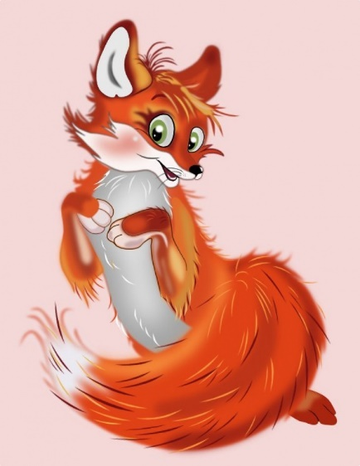

«Украшения»
Исходное положение: дети располагаются перед педагогом на стульях или на полу.

Украшения я люблю,  Наряжаюсь, как могу. | поочередное поглаживание правой и левой рук
Вот колечки надеваю,  Каждый пальчик украшаю. | массаж пальцев обеих рук
На запястье – браслетик,  Не один, а сразу три.  1.2.3! 1.2.3! | массаж от запястья руки до локтя
Как красиво, посмотри! | показать ладони
Украшения я люблю,  Их в шкатулочке храню. | хлопки в ладоши  сжать кулаки

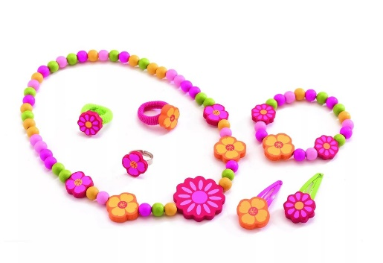

«Снеговик»
Исходное положение: дети сидят на стульях перед педагогом.
Ком большой слепили мы, | поглаживающие круговые руками движения по животу
Много снега у зимы. | развести руки в стороны
И второй мы ком слепили, | поглаживающие круговые руками движения по животу
И про третий не забыли. | поглаживающие круговые руками движения по животу
Раз, два, три, | хлопки ладонями по коленям
Ура! Ура! | хлопки в ладоши
Лепим мы снеговика. | похлопывающие движения руками по всему туловищу
Снеговик - снеговичок, | руки на поясе, покачивание корпуса влево-вправо
Очень милый толстячок! | поглаживающие движения по туловищу сверху-вниз

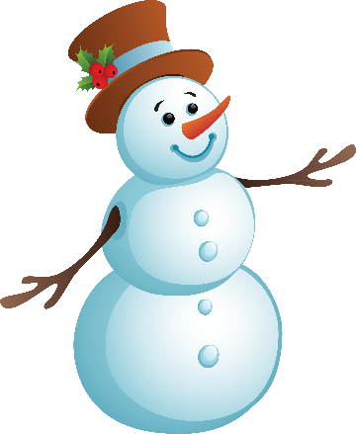
«Умелые ладошки»
Исходное положение: дети стоят перед педагогом.
Поиграем мы немножко  И похлопаем в ладошки. | хлопки в ладоши
Быстро встанем на носочки  И похлопаем по щечкам. | встать на носки, потянуться, слегка похлопать по щекам
Спинку сделаем крючком, | наклониться, согнув спину
Потом плечики побьем. | похлопать по плечам
Встанем ровно, как гора  И пошлепаем бока. | встать ровно, похлопать по бедрам
Ручкой правой, ручкой левой  По коленкам хлопнем смело. | похлопывание руками по коленям
Высоко над головой мы похлопаем с тобой. | хлопать в ладоши над головой
Теперь хлопнем за спиной  И разок перед собой. | хлопать в ладоши за спиной, перед собой
Сейчас погладим мы себя,  Вот и кончилась игра. | поглаживание себя ладонями по всему туловищу

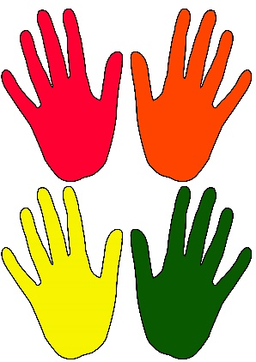

«Зайки выстроили дом»
Исходное положение: дети стоят перед педагогом
Тук-тук-тук, тук-тук-тук,  А откуда этот звук? | легкие ритмичные удары кулаками друг о друга
Вот этаж за этажом  Зайки встроили дом. | постукивание по туловищу ребрами ладоней сверху- вниз
Один зайчик стены красил,  Другой зайчик помогал, | поглаживание туловища ладонями рук
Третий в доме все украсил,  А четвертый подметал. | пощипывание туловища,  поглаживание ладонями туловища
Пятый зайчик не ленился:  Суп и кашу наварил, | круговые поглаживания живота
Чтобы вместе пообедать  И набраться много сил. | поглаживание щек,  хлопки в ладоши

